中国科学院深圳先进技术研究院
2008年应届毕业生招聘启事
- 单位简介
中国科学院深圳先进技术研究院是由中国科学院、深圳市政府协商共建的具有独立法人资格的非营利性国家科研机构。研究院隶属中国科学院，实行理事会领导下的院长负责制。研究院由先进集成技术研究所、生物医学与健康工程研究所、开放技术平台、工程中心、行政管理部门五部分组成，同时设立学术委员会、工业委员会。
研究院将通过先进的人力资源体系和激励措施、创新文化和成果转化机制吸引并培养一流人才，不断做出战略性、前瞻性、基础性的重大创新贡献，提升我国先进制造业和现代服务业的自主创新能力，提高我国企业的国际竞争力。三至五年内，研究院将努力在世界集成科学与工程领域获得良好声望、在国家创新体系中占有重要地位，并对深港粤的先进制造企业产生重要影响，为将我国建设成为世界制造业强国做出贡献。
更多信息，欢迎浏览我院网站：www.siat.ac.cn
先进集成技术研究所
中国科学院香港中文大学深圳先进集成技术研究所开展相关领域基础性、前瞻性与战略性研究，坚持多学科交叉，软硬件并重，以系统集成技术开发为主，以单项技术研发为辅，建立先进集成科学与工程领域发展相应的学科基础；坚持面向先进制造业与现代服务业科技需求，以应用为导向。
经过五至十年的努力，集成所将成为先进集成科学与工程领域国际著名的研究所，具有实施本领域涉及国家安全和产业共性技术的重大科技任务、培养高水平研究生的能力；形成独树一帜的学派，拥有一批领域领军人才，成为国内乃至亚洲地区该领域高级专业技术人才高地；拥有一批目标行业的核心专利，人均专利授权数与实施数达到国际一流研究机构的水平。
目前，设立七个研究中心、四个研究室：智能仿生研究中心、人机交互研究中心、计算与数据模拟研究中心、汽车电子研究中心、医疗器械研究中心、精密工程研究中心、集成电子研究中心，认知技术研究室、环绕式智能及多模态系统研究室、光电子集成技术研究室、半导体设备研究室。
- 智能仿生研究中心
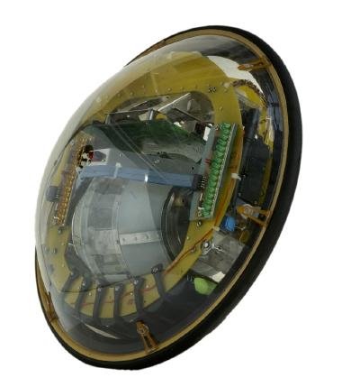
智能仿生研究中心秉承“应用创造价值，梦想成就未来”自主创新理念，以智能学，仿生学和信息学为学科基础，以先进集成技术为指导，致力于智能机器人，穿戴式计算，智能仿生感知及控制等方面的前沿研究。中心研究方向包括智能仿生基础理论研究，方法研究及应用研究，研究领域涵盖自动化，机器人，人工智能，机器视觉，仿生系统，光电技术，信息技术等多个学科，实现多学科交叉，集成和融合。着眼于未来智能信息产业发展方向，引领先进集成技术革新潮流，在融合中凸现创新，在集成中创造价值，逐步建立世界一流的开放研究中心。
独轮机器人
一流的研究中心汇集一流的研究人才团队，中心提供开放宽松的研究环境，灵活的人才交流机制，提倡科技创新以人为本的宗旨，鼓励人才自主创新。在人才培养方面，中心具有中国科学院研究生培养资格，并在海内外招收研究人员和客座学生。目前，研究团队有教授1人、研究员1人、副研究员3人，研究助理及客座研究生数人。中心主任徐扬生教授于1989年获美国宾夕法尼亚大学博士学位，1989年至1997年在 美国卡耐基梅隆大学计算机学院任教，1997年起在香港中文大学任教，现任机械与自动化工程学系讲座教授。
- 计算与数据模拟研究中心
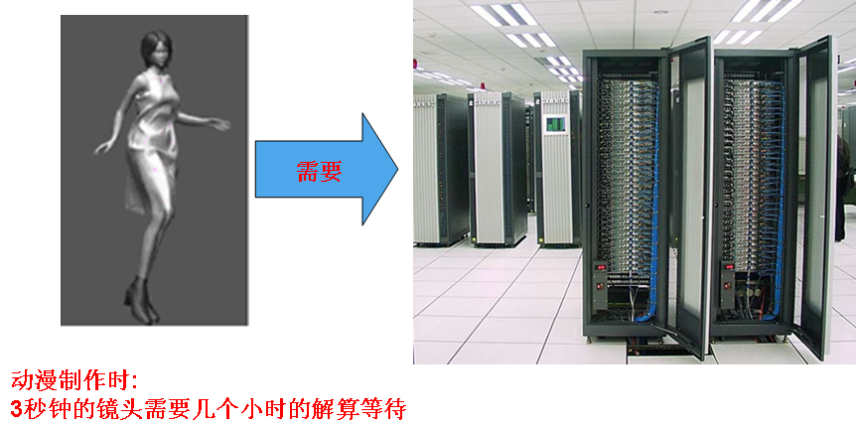
计算与数据模拟研究中心以先进集成技术为指导，致力于计算机的高性能计算、数据模拟等方面的前沿研究。中心研究方向包括并行与分布式算法、网格集群计算、高性能计算、数字城市以及水利仿真等方向的研究及应用研究，研究领域的多样化实现了多个学科交叉，集成和融合。中心旨在成为未来的国家级高性能计算中心之一（合肥、武汉、成都、上海、北京），建立成为未来的高性能基地，为推动我国高性能计算水平和高性能计算的具体应用而奋斗。
研究中心汇集了大量的研究人才，形成中心的优秀人才汇聚效应，形成专兼结合、研教结合的高水平研究队伍，同时中心为科研人员提供和谐的科研环境。中心已具有中国科学院研究生培养资格，并且在海内外招收优秀的研究人员和客座学生。目前，研究团队有研究员1人，客座研究员3人，副研究员2人，客座副研究员2人，助理研究员3人，研究助理及客座研究生数人。中心主任樊建平研究员于1990年获中国科学院工学博士学位。1990进入中科院计算所工作,1998年起被聘为计算所副所长,2006年起任深圳先进技术研究院院长。
中心现有目前科研机构在华南地区性能最好的高性能计算机曙光4000L, 浮点运算峰值达每秒1.5万亿次速度，预计项目完成时达到百万亿次。系统可在下列领域提供高性能服务：计算机辅助设计、电磁辐射模拟、中尺度天气预测模拟、城市地理信息处理等，以利于高效地进行超级计算、并行查询、高性能事务处理。
- 汽车电子研究中心
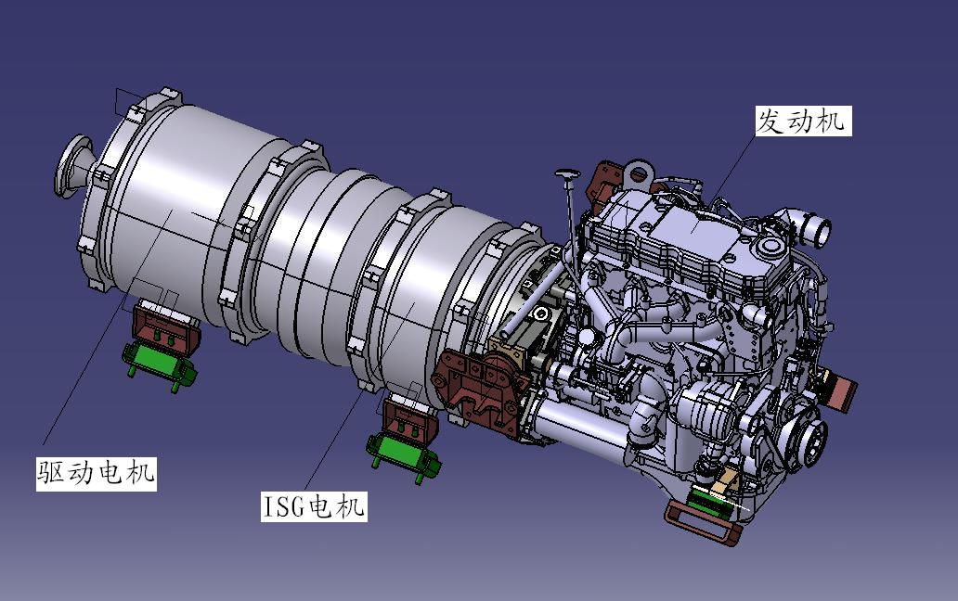
汽车电子研究中心致力于车辆工程领域的能源变换与自动化技术，混合动力汽车的能源变换与控制技术及汽车电子与智能技术等方向的研究。本中心由同济大学博士生导师，电气工程学科专业委员会主任，电气工程系主任，香港中文大学访问教授徐国卿领衔，形成了以科研项目为主导的科研团队。目前本中心的科研项目有： 新能源汽车牵引动力系统；新能源汽车储能系统及动态控制技术；汽车底盘与车身电子（电气）控制技术；车载信息系统。
- 集成电子技术研究中心
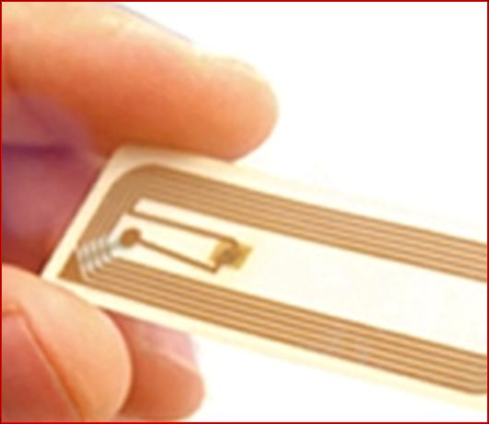
集成电子技术研究中心致力于RFID （Radio Frequency Identification）、无线传感器网络节点SOC（Wireless Sensor Networks）、射频收发芯片（RF transceiver chip）、CMOS传感器芯片（CMOS Sensor Chip Design）等方向的研发。中心主任于峰崎研究员获美国UCLA（加州大学落山矶分校）博士学位，在美国IC工业界工作了8年多，主持过多个CMOS RF芯片的开发，2003回国被聘为中科院计算所研究员，任苏州集成电路设计中心副总经理，兼RF 项目部经理。以高级研究人员3名、高级工程师2名和海外兼职教授4名为科研骨干，以及助研人员共计20人，形成了以科研项目为主导的颇具实力的科研团队。目前本中心已经开展的科研项目有：
- 无线传感器网络节点SOC（Wireless Sensor Networks）
- RFID （Radio Frequency Identification）
- 射频收发芯片（RF transceiver chip）
- CMOS传感器芯片（CMOS Sensor）
- 基于无线传感器的煤矿安全监控系统
- 低成本安全RFID标签的研究。
此外，我们结合市场需求，把无线传感网络和RFID的科研成果进行产业化。我们真诚希望与兄弟单位和企业合作，共同研发利国利民的国际性产品。
- 人机交互研究中心
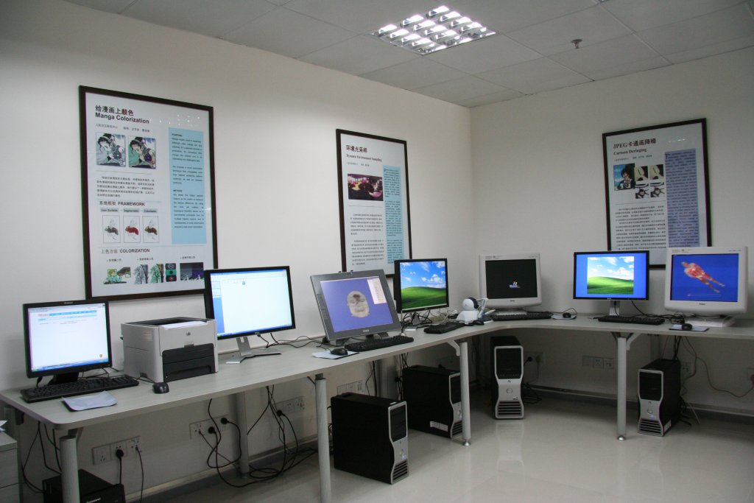
人机交互研究中心研究领域包括计算机辅助医学、医学数据可视化、视觉交互、虚拟现实、人机交互、用户界面、移动图像和计算机图形学等。在王平安教授领导下，以胡庆茂、马炘、陈辉、刘嘉、吴剑煌等一批海内外知名学者、教授为科研骨干，已建立一只具备创新性、挑战性、生机勃勃的高技术科研队伍。主要致力于利用人机交互在基础研究、创新应用以及智能整合方面的新突破，结合医学提升在诊断、治疗及教学方面的效能，并进一步将图像学研究应用于移动媒体等创新领域。近期科研项目：
- 基于中国可视人的虚拟解剖
- 基于多排CT图像分析的肝脏移植的计算机手术模拟和规划
- 基于神经影像分析的脑血管病的早期诊断与辅助治疗
- 心脑血管介入手术的增强现实技术
- 下颌部整型美容手术模拟的关键技术研究
- 快速移动图像平台
- 精密工程研究中心
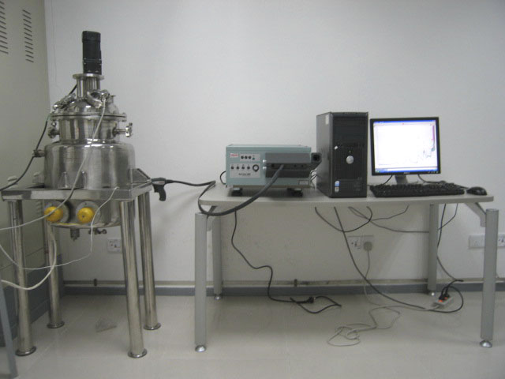
精密工程研究中心是香港中文大学精密工程研究所的同源机构，中心的研究领域包括精密仪器与设备的设计制造、生产制造过程的在线监控、诊断和控制、计算机辅助工程(CAD/CAE/CAM)、纳米技术以及材料领域的应用与研究等。
在人才培养方面，中心具有中国科学院研究生培养资格，并在海内外招收研究人员和客座学生。目前，我们的研究队伍已达到19人，中心主任杜如虚教授于1989年获美国密歇根大学机械工程博士学位，现任香港中文大学精密工程研究所所长，香港中文大学机械工程与自动化系教授。我们的目标是要求每一个项目都达到世界先进水平，不但要有理论上的创新，更要有工程实际的价值。
- 医疗器械研究中心
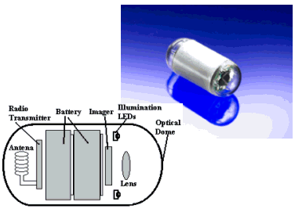
医疗器械研究中心致力于医疗器械、医疗机器人和微机电系统、生物医学传感器、网络医疗与远程医疗等方向的研究。本中心由香港中文大学教授孟庆虎教授领衔，以胡超、温鹏、顾建军、廖京生等一批海内外知名学者、教授为科研骨干，以及近20名硕士博士研究生，形成了颇具实力的科研团队。目前本中心已经开展的科研项目有：无线药丸式肠胃道检查胶囊的跟踪定位与主动驱动，无线医护传感器网络系统，脑电信号分析和麻醉深度仪，便携式驾驶疲劳监控仪，家庭监护（心电、血压、血氧、体温等）传感器，和无线电子家用尿失禁治疗仪等。进一步将结合地方医疗产业的特点，研发医院治疗与检测、家庭医护健身、社区医护网络管理、医疗教学等方面的设备。我们欢迎生物医学工程、自动化、电子技术等相关专业的海内外人才、博士硕士毕业生加盟我们中心。
- 环绕式智能研究室
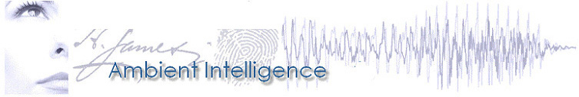
环绕智能和多模示系统试验室 (Ambient Intelligence and Multimodal Systems Lab) 致力于研究以语音为中心的多模式交互技术，包括自然语言理解在智能人机接口方面的应用、鲁棒的语音识别方法、多媒体开采与信息检索、自动口语翻译、生物测定学等研究方向。本实验室主任为香港中文大学系统工程与工程管理学系蒙美玲教授，副主任为王岚博士，研究团队包括香港中文大学电子工程系程伯中教授、李丹博士以及工程师，硕士研究生和实习学生。目前，本实验室已申请了三项国家和省级研究计划，并已经获得一项国家自然科学基金面上项目的支持，正在开展的研究项目包括：
- 发音错误检测及其在语言学习中的应用
- 结合视频和声纹的身份鉴定
- 基于射频技术的语音导游系统
- 音频场景分析
- 半导体设备研究室
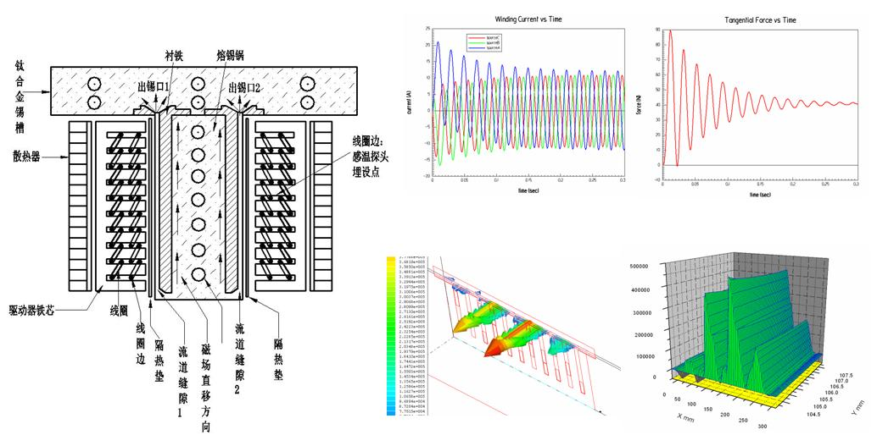
《国家中长期科学和技术发展规划》里面特别强调要掌握一批事关国家竞争力的装备制造业，制造业技术水平进入世界先进行列。半导体设备研究室致力于半导体装备、电子整机联装关键设备（SMT设备等）、电子通用关键设备等领域的研究，目前的在研项目包括：自动光学检测设备、超声波焊线机、智能三相感应式电磁泵波峰焊机等。研究室正处于高速发展阶段，诚邀机电、自动化、图像处理、电子等多方面的优秀人才加盟。
- 光电子集成技术研究室
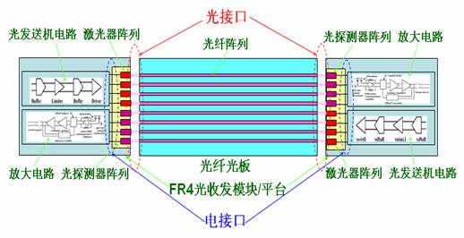
光电子研究室从事集成光电子技术研究，目前主要研究方向是：
- 芯片间光电集成互连和高速光通信技术，通过解决光接口,电接口,封装等关键技术,实现电路板之间、芯片与电路板间、芯片与芯片之间以及芯片内不同IP间的光互连技术。
- 光子传感和测量技术，其主要研究和开发的技术包括采用光纤和光纤栅的用于安保，生物医学，交通，食品和环境监测，和一些极端环境条件的传感器及有关集成和系统技术，实现基于创新技术的具有性价比优势的新型传感器，解决传统电子技术所不能解决的传感和测量问题。
- 系统级封装,在单个封装内集成多个裸片及外围器件，完成一定系统功能的高密度集成技术。裸片采用堆叠、平铺、基板内埋置方法，外围器件采用薄膜形式埋置在基板内和表面安装技术。实现电子系统小型化，高性能，多功能，高可靠性，和低成本。
- 认知技术研究室
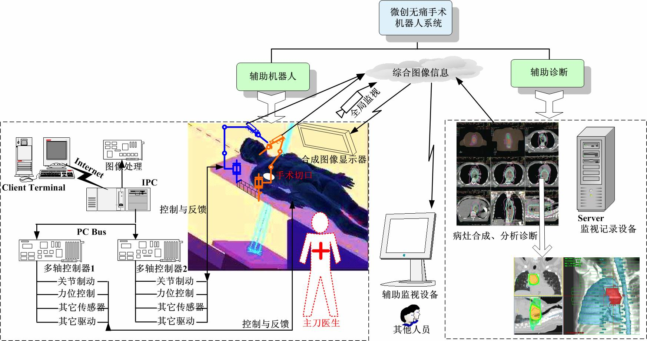
认知技术研究室以开发认知相关技术和关键技术并实现产业化为目标，坚持以市场为导向进行科技成果工程化与系统集成化研究。技术研究包括机器视觉、模式识别、多模态技术、语音技术、机器人触觉和智能机器人技术；应用领域包括：服务机器人、高端医疗智能设备、娱教系统、智能监控和主动媒体等；目前研究室已将各种先进的认知技术应用于智能机器人研究与设计中，在研项目有：基于网络的教育娱乐机器人、灵巧的爬壁机器人、模块化的教育娱乐机器人、智能视觉系统和胸外科手术辅助机器人等。并已取得了一定的实用成果。
认知技术研究室中心主任张建伟教授，博士毕业于德国Karlsruhe工业大学，1994年至2002年任德国比勒菲尔德大学技术系 C1，C4教授，2002至今任德国汉堡大学计算机系终身教授，多模式技术系主任。在他的领导下，组建了一流的科研团队。
- 招聘需求
序 | 岗位名称 | 人数 | 学历 | 专业要求 | 其他招聘条件
智能仿生研究中心
1 | 见习研究员、工程师 | 2 | 硕士 | 计算机、软件工程 | 精通C，C＋＋编程。从事软件开发1年以上
2 | 助理研究员 | 2 | 博士 | 计算机视觉、图像处理、模式识别 | 具有2年以上项目开发经验
3 | 副研究员/助理研究员 | 2 | 博士 | 机器人、智能系统、自动控制 | 具有2年以上项目开发经验
4 | 助理研究员 | 1 | 博士 | 电子信息工程、电气工程及自动化、电子科学与技术 | 具有2年以上硬件设计经验。熟悉DSP，FPGA，Arm设计和调试
计算与数据模拟研究中心
1 | 研究实习员 | 1 | 硕士 | 地质计算
2 | 助研 | 1 | 博士 | 数值计算
人机交互研究中心
1 | 助理研究员 | 1 | 博士 | 人机交互、图形图像 | 具有计算机、图形学、视觉交互、图像处理、虚拟现实与人机交互或相关学科博士以上学历，英文优异者，具有较高的研究能力，并能提供相关资料证明
2 | 助理研究员 | 1 | 博士 | 医学图像、虚拟现实、医学数据可视化 | 具有计算机、视觉、虚拟现实、人机交互、生物工程、医学图像、生物信号处理或相关学科博士以上学历；英文优异者，具有较高的研究能力，并能提供相关资料证明
3 | 软件工程师 | 1 | 硕士 | 人机交互、图形图像 | 具有计算机、视觉、图形图像、人机交互，移动通讯与移动媒体或相关学科硕士以上学历，具有Vc++开发经验
4 | 软件工程师 | 1 | 硕士 | 移动图像、移动媒体 | 具有计算机、图形学、视觉、图像处理、信号处理与模式识别或相关学科硕士以上学历，具有Vc++开发经历，具有Symbian, WinCE经验者优先考虑
医疗器械研究中心
1 | 助理研究员 | 1 | 博士 | 生物医学工程
2 | 助理研究员 | 1 | 博士 | 电子技术
3 | 研究人员 | 1 | 硕士 | 电子技术 | 精通电子技术、嵌入式系统、无线通信
4 | 研究人员 | 1 | 硕士 | 生物医学工程 | 精通电子技术，熟悉生物传感器
汽车电子研究中心
1 | 研究人员 | 2 | 博士 | 电气工程及自动化、车辆工程、电力电子 | 参加国家重大项目研究成员优先
2 | 研究人员 | 2 | 硕士 | 电气工程及自动化、车辆工程、电力电子 | 有项目研究经验的优先
认知技术研究室
1 | 助理研究员 | 2 | 博士 | 机器人、人工智能、图像识别
2 | 研究人员 | 4 | 硕士 | 机器人、机械设计、自动控制
半导体设备研究室
1 | 助理研究员/工程师（图像处理与计算机视觉） | 2 | 硕士 | 自动化、电子信息工程或相关学科 | 1. 35岁以下，要求具有自动化、电子信息工程或相关学科硕士以上学位；  2. 熟悉数字图像处理和计算机视觉，熟悉VC++和OpenCV；  3. 工作积极主动，严谨求实，环境适应性强。
2 | 助理研究员/工程师（硬件电路、嵌入式系统） | 2 | 硕士 | 自动化、电子信息工程或相关学科 | 1. 35岁以下，要求具有自动化、电子信息工程或相关学科硕士以上学位；  2. 熟悉数字电路、模拟电路设计，熟悉DSP/ARM；  3. 工作积极主动，严谨求实，环境适应性强。
3 | 工程师（机械设计） | 2 | 硕士 | 机械工程、精密工程或相关学科 | 1. 35岁以下，要求具有机械工程、精密工程或相关学科硕士以上学位；2. 熟悉CAD/CAE，有工程经验；3. 工作积极主动，严谨求实，环境适应性强。
光电子集成技术研究室
1 | 工程师 | 2 | 硕士 | 微电子、电子工程 | 熟悉集成电路设计
2 | 研究实习员 | 1 | 硕士 | 微波、电子工程 | 熟悉电磁场、高速电路设计技术
3 | （见习）助研 | 2 | 硕士 | 光电子、微波 | 1个集成光电子重点，1个光传感重点
4 | （见习）助研 | 1 | 博士 | 光电子 | 光传感和信号处理经验
环绕式智能研究室
1 | 助研 | 2 | 博士 | 语音处理、图像处理、模式识别、信息检索 | 具有良好的研究背景和相关领域研究经历。熟悉掌握Linux/Windows操作系统和较强的编程能力。具有独立研究的能力
2 | 工程师 | 2 | 硕士 | 语音处理、图像处理、模式识别、信息检索 | 具有较强的研发能力,对于应用导向的研究有兴趣并具有独立工作的能力

生物医学与健康工程研究所

中国科学院深圳先进技术研究院生物医学与健康工程研究所（以下简称“医工所”）为先进技术院的核心研究单元之一，是在中国科学院、深圳市政府、香港中文大学共同支持下建立的研究所。医工所致力于低成本、小型化(Miniaturized)、集成化(Integrated)、网络化(Networked)、数字化(Digitalized)和智能化(Smart)(MINDS)的创新医疗器械的研究，通过建立享誉国际的生物医学与健康工程的科学研究和人才培养基地，实现个性化医疗、医学成像、纳米医学、穿戴式医疗器械及躯感网络等关键技术的突破，推动临床医学技术的现代化进程和医疗器械产业的迅速发展，为解决高血压、心脏病、癌症等重大疾病、医疗支出不断攀升、人口老龄化带来的疾病困扰等问题做出应有的贡献。
医工所汇集生物医学与健康工程领域内国际知名的专家学者，借助中国科学院深圳先进技术研究院与香港中文大学的双聘机制，有力支持研究人员开展科研工作。目前，下设六个研究中心：保罗·C·劳特伯生物医学成像研究中心（国内首家以诺贝尔奖获得者命名的研究中心）、生物医学信息技术研究中心、CAS/CUHK生物传感器与医疗仪器研究中心、医疗机器人与微创手术器械研究中心、纳米医疗技术研究中心和神经工程研究中心。
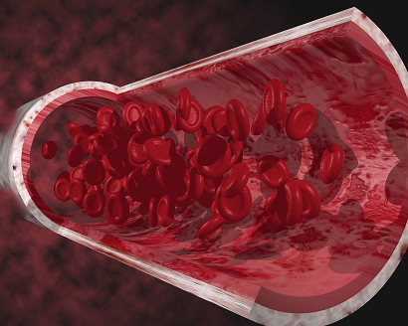
- 生物医学信息技术研究中心（穿戴式医疗器械与换能器、医学芯片、给药系统、躯感网/无线躯域网、远程/移动医疗、空间医学工程）
人口老龄化进程的加快，各种慢性疾病在中青年人群中的肆虐和衍生，人们健康意识和保健要求的日益增强，所有这一切都正在推动医疗模式从以症状治疗为中心的模式向以预防为主、早诊断、早治疗的模式转变。移动健康正是在这种背景下出现的将移动计算、医学传感以及通信技术融合为一体的新兴医疗保健模式。移动健康技术研究中心致力于开发具有高科技含量、高附加值、拥有自主知识产权并具有产业化前景的医疗器械，中心将在下述6个方向上开展工作：
（1）穿戴式医疗器械与换能器（Wearable Medical Devices and Biosensors）
（2）医学芯片（ASIC Chips for Biomedical Applications）
（3）给药系统（Drug Delivery System）
（4）躯感网/无线躯域网 （Body Sensor Networks/ Body Area Networks）
（5）远程/移动医疗（Telemedicine/m-Health）
（6）空间医学工程（Space Medical Engineering）
- 保罗·C· 劳特伯生物医学成像研究中心（成像理论和算法、成像系统、图像处理和分析、成像技术在生物医学领域的应用）
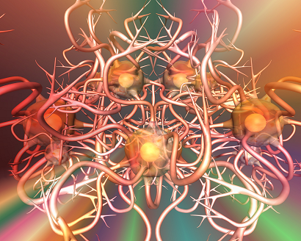
生物医学成像技术是推动医疗器械、生物医学和健康工程领域发展必不可少的一个重要环节。以诺贝尔得奖者、核磁共振成像技术之父 ― 保罗.C.劳特伯命名的生物医学成像研究中心，将致力于建立一个国际水平的研究架构，促进应用物理学、工程学、计算科学及生物学等学科的交叉发展，推动新一代生物医学成像系统的研发及其应用。中心将秉承其使命，结合众多背景及专长的成像专家，开发和应用成像技术以解决健康保健领域的难题，并促进我们对生命科学的认知。生物医学成像中心将在下列方向展开工作：
（1）成像理论和算法：生物医学成像技术对生物学和医学的重大影响已被公认，但是这些技术之多数的数学和算法基础仍未得到完善。中心将开发新型理论和算法实现优化数据采集和图像构建，充分运用基础性的物理学理论知识实现高速并高分辨率的成像技术。
（2） 成像系统：MRI、超声、X射线CT、太赫兹和光学成像系统等为实现生物结构、功能等的成像提供强大的的成像功能，并相互提供功能互补，其应用还包括图像引导的手术和治疗技术等。中心将在上述成像技术上展开独立性及合作性的深入研究，并将多模式成像技术列为研究重点。
（3）图像处理和分析：生物医学成像实验产生大量的多维、多模式的数据，对其计算分析带来重要的挑战。中心将开发有效的算法及软件，实现多维生物医学图像数据的智能化处理、分析、管理和可视化处理。
（4）成像技术在生物医学领域的应用：中心将与先研院内外的其它研究中心及实验室展开合作，促进成熟医学成像技术的广泛应用，包括图像引导的手术和治疗技术，靶向性给药技术等。
- 医疗机器人与微创手术器械研究中心
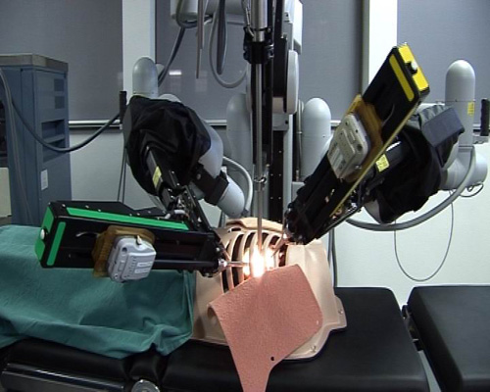
由于机器人功能越来越强大，动作越来越灵巧，机器人正在从事越来越多的我们不能或不想从事的工作。在医学领域，最大限度地结合人类和机器人的优势可以使得手术机器人能够提高手术能力，从而可以减小手的颤动以及提高微尺度任务的性能，进而可以减小手术尺寸。
微创手术是当今两大前沿科学—生命科学和信息科学相互渗透、同步发展的产物，代表着国际上最高的手术水平，也是全世界医疗界发展的必然趋势。与传统外科手术相比，它具有出血少、创伤小、并发症少、安全可靠、手术恢复快等优点，能减轻病人的痛苦，降低手术操作的难度，缩短手术时间和住院时间，医疗费用也明显降低。
本研究中心将开发新型低成本的微创手术器械和系统，开展的研究项目包括：医学机器人、核磁共振及超声指导手术介入技术、基于传感和成像技术的智能微创手术器械设计、新型内操作手术成像技术、手术工程学、用于手术前计划及内操作导航的针对病人的生物力学建模、机器人协助微创手术中的视觉，感应及人体因素。
- 纳米医疗技术研究中心（量子点、分子表达谱、生物分子信标、生物分子与纳米技术和生物微机电系统）
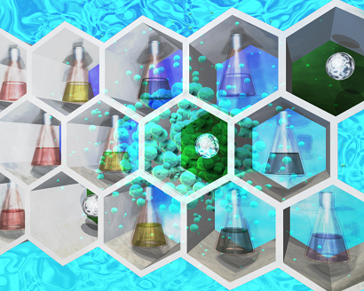
生物纳米技术是近年来在纳米技术和生物技术的交界处形成的一门新型交叉学科。人们对生命现象的观察和研究已深入到单细胞、单分子和核酸的单个碱基这样的层次。为了更加准确地阐述生命活动的机理和重大疾病的发病原理，我们迫切需要在更加微观的尺度上原位、活体、实时地获取及利用与各种生物功能和疾病相关的生物化学信息。现有许多传统的、常规的生物分析化学方法与手段面临极大的挑战，因此，发展灵敏、快速、原位的检测方法用于纳米尺度及单分子水平上的生物医学研究具有非常重大的意义。
本研究中心将开展纳米医疗技术的基础研究，并应用于肿瘤的发生、发展机理研究当中，同时开发具有重要应用前景的生物医学纳米器件，研究项目包括：
（1）用于分子和细胞成像的生物配对纳米粒子探头；
（2）个性化及可预测肿瘤的分子表达谱；
（3）个性化治疗的给药及靶向技术；
（4）细胞内运输及信号传导的单分子成像；
（5）基于细胞的治疗和恢复医学等。
- CAS/CUHK生物传感器与医疗仪器研究中心（穿戴式传感器和医疗器械、给药系统、（无线）躯域网）
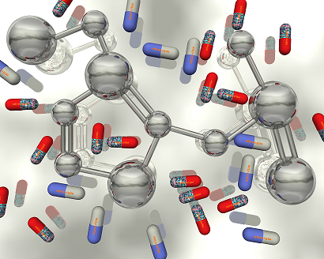
人体健康在从正常稳态到各种病态之间都存在一系列的中间状态。预防疾病、"治未病"的关键就是在于这一系列中间状态（亚健康状态）的长期、实时监测和辨识。穿戴式医疗器械与换能器技术在这一过程中扮演重要角色，将在不影响病人正常生活的情况下，实现重要生理参数的无创监测，推动常见病和多发病，尤其是慢性疾病的监控、诊疗和康复。重点研究包括1）开发监测各种关键生理参数的穿戴式传感器和医疗器械；2）基于电子织物技术的生理参数监测健康衫；3）解决源于运动噪声的测量干扰问题，并发展新型生理参数监测算法等。
随着生理传感设备种类的逐渐增多，当需要在人体不同部位放置多个传感器以监测多生理参数时，就有必要建立可实现资源利用最优化的躯域传感网（躯感网）/躯域网，以补偿传感设备的资源限制，并加强控制和规程化设计，使得整个系统可适应人体状况和外部环境的变化，实现全面高效的健康监护。躯感/域网相关研究课题包括：1）利用人体传导电信号或生物电信号的人体化联网技术；2）躯域混合网络模型及互联机制；3）无线躯感网的集成与安全机制；4）生物适应性研究；和5）人体电源供给技术、情境感知和多传感器数据融合、以及系统节能设计等。
发展穿戴式医疗器械与传感器的技术挑战之一是如何将元器件小型化以大幅度降低功耗，使得这些医疗仪器便于人们长时间舒适地佩带，随时随地地进行健康状况监测。医学芯片研究将发展小型化医疗仪器用医学芯片，相关课题包括1）可穿戴、无创、无袖带血压测量装置；2）无创血糖测量装置；3）穿戴式超声图像仪；4）多功能听诊器；及5）测量心率、血氧饱和度、呼吸率，和记录心电的穿戴式生理状况监测装置等。
患者都希望选择方便、长效和伤害性更小的给药途径，因此，非侵入式给药系统有重要的临床应用价值和市场潜力。本项目将进行经皮给药系统建模以及不同经皮给药技术的开发，包括离子导入，电穿孔技术，超声波法，热穿孔技术，微针技术以及纳米生物药物释放系统等。
- 招聘需求
序 | 岗位名称 | 人数 | 学历 | 专业要求 | 其他招聘条件
保罗•C• 劳特伯生物医学成像研究中心
1 | 助理研究员 | 4 | 博士 | 生物医学工程/电子工程/计算机科学与工程/机械工程或相关专业 | 1.生物医学工程/电子工程/计算机科学与工程/机械工程或相关专业博士学位；  2.具有生物医学工程、医学图像融合、核磁共振成像、生物光子学成像或T赫兹成像等领域研究经验。
2 | 研究助理 | 4 | 硕士 | 生物医学工程/电子工程/计算机科学与工程/机械工程或相关专业 | 1.生物医学工程/电子工程/计算机科学与工程/机械工程或相关专业硕士学位；  2.具有生物医学工程、医学图像融合、核磁共振成像、生物光子学成像或T赫兹成像等领域研究经验优先。
生物医学信息技术研究中心
3 | 助理研究员 | 4 | 博士 | 生物医学工程/电子工程/计算机科学与工程/机械工程或相关专业 | 1.生物医学工程/电子工程/计算机科学与工程/机械工程或相关专业博士学位；  2.具有两年以上成像物理学和数学、信号处理、图象质量评估，CT成像等领域中的研究经验。
4 | 研究助理 | 4 | 硕士 | 生物医学工程/电子工程/计算机科学与工程/机械工程或相关专业 | 1.生物医学工程/电子工程/计算机科学与工程/机械工程或相关专业硕士学位；  2.具有相关成像物理学和数学、信号处理、图象质量评估，CT成像等领域中的研究经验者优先。
CAS/CUHK生物传感器与医疗仪器研究中心
5 | 助理研究员 | 4 | 博士 | 生物医学工程/电子工程/计算机科学与工程/机械工程或相关专业 | 1.生物医学工程/电子工程/计算机科学与工程/机械工程或相关专业博士学位；  2.具有生物医学工程、穿戴式医疗仪器和传感器设计、集成电路设计、给药系统、（无线）躯域网、移动医疗或空间医疗工程等领域研究经验；  3.英文听说读写流利。
6 | 研究助理 | 4 | 硕士 | 生物医学工程/电子工程/计算机科学与工程/机械工程或相关专业 | 1.生物医学工程/电子工程/计算机科学与工程/机械工程或相关专业硕士学位；  2.具有生物医学工程、穿戴式医疗仪器和传感器设计、集成电路设计、给药系统、（无线）躯域网、移动医疗或空间医疗工程等领域研究经验者优先；  3.英文听说读写流利。
医疗机器人与微创手术器械研究中心
7 | 助理研究员 | 4 | 博士 | 生物医学工程/电子工程/计算机科学与工程/机械工程或相关专业 | 1.生物医学工程/电子工程/计算机科学与工程/机械工程或相关专业博士学位；  2.具有有关生物医学工程、超高分辨率图像增强、生物视觉系统和视觉搜索或机器人和微创手术等领域研究经验。
8 | 研究助理 | 4 | 硕士 | 生物医学工程/电子工程/计算机科学与工程/机械工程或相关专业 | 1.生物医学工程/电子工程/计算机科学与工程/机械工程或相关专业硕士学位；  2.具有有关生物医学工程、超高分辨率图像增强、生物视觉系统和视觉搜索或机器人和微创手术等领域研究经验者优先。
纳米医疗技术研究中心
9 | 助理研究员 | 4 | 博士 | 生物医学工程/电子工程/计算机科学与工程/机械工程或相关专业 | 1.生物医学工程/电子工程/计算机科学与工程/机械工程或相关专业博士学位；  2.具有两年以上有关生物医学工程、生物分子工程和纳米技术、量子点或肿瘤研究等领域研究经验。
10 | 研究助理 | 4 | 硕士 | 生物医学工程/电子工程/计算机科学与工程/机械工程或相关专业 | 1.生物医学工程/ 电子工程/计算机科学与工程/ 机械工程或相关专业硕士学位；  2.具有有关生物医学工程、生物分子工程和纳米技术、量子点或肿瘤研究等领域研究经验者优先。
智能微系统实验室
11 | 助理研究员 | 2 | 博士 | 生物医学工程/电子工程/计算机科学与工程/机械工程或相关专业 | 1. 生物医学工程/电子工程/计算机科学与工程/机械工程或相关专业博士学位；2. 具有生物医学工程、集成电路设计、无线躯域网、植入式生理信息监测及微创手术器械等领域研究经验；3. 英文听说读写流利。
12 | 研究助理 | 3 | 硕士 | 生物医学工程/电子工程/计算机科学与工程/机械工程或相关专业 | 1. 生物医学工程/电子工程/计算机科学与工程/机械工程或相关专业硕士学位；  2. 具有生物医学工程、集成电路设计、无线躯域网、植入式生理信息监测及微创手术器械等领域研究经验；  3. 英文听说读写流利。
先进医学超声实验室
13 | 助理研究员或高级工程师 | 1 | 硕士/博士 | 电子\信息\医学电子工程类 | 1. 电子\信息\医学电子工程类教育以及工作经历，从事超声电子软硬件系统开发的优先考虑。  2. 一般需要博士学位，特别突出的硕士毕业3年以上，本科毕业7年以上，且具有在医学超声电子系统控制领域的丰富工作经验的也可以考虑。  3. 应具有较强的专业沟通及组织协调能力。  4. 作为先进超声技术实验室科研骨干，进行新型生物医学超声技术与设备的研制开发。协助或独立申请及开展科研项目，开展科研活动。协助或者独立指导学生。
14 | 助理研究员或高级工程师 | 1 | 硕士/博士 | 电子\信息\医学电子工程\信号图像处理 | 1. 电子\信号\医学电子工程类教育经历以及信号图像处理的工作经历，从事超声电子软件系统开发及信号图像处理的优先考虑。  2. 一般需要博士学位，特别优秀的硕士学历持有者且具有3年以上相关领域的工作经验也可以考虑。  3. 较强的数学能力，熟练使用C。  4. 较强的专业沟通及组织协调能力。作为先进超声技术实验室科研骨干，进行新型生物医学超声技术与设备的研制开发。协助或独立申请及开展科研项目，开展科研学术活动，协助或者独立指导学生。
15 | 助理研究员或高级工程师 | 1 | 硕士/博士 | 生物/化学/生物化学/高分子 | 1. 生物/化学/生物化学/高分子领域教育经历以及工作经历，并且熟悉脂类/脂质体制备或者超声造影剂/超声探针制备工作。  2. 博士学位，特别优秀的具有硕士学历且有3年以上相关领域的工作经验也可以考虑。  3. 较强的英语读写能力，熟悉该领域国际期刊以及国际学术活动。较强的专业沟通及组织协调能力。
16 | 博士后 | 1 | 博士 | 流体力学或者声学 | 1. 具有博士学位。流体力学或者声学领域教育经历以及工作经历，并且熟悉有限元方法。有深入研究固液动态耦合问题成果的优先考虑。  2. 较强的英语读写能力，熟悉该领域国际期刊以及国际学术活动。较强的专业沟通及组织协调能力。  3. 开展血液动力学以及超声激励下的微气泡的动力学的理论或者实验研究，协助或独立申请及开展科研项目，开展科研学术活动，协助指导研究生。
BioMEMS
17 | 助理研究员 | 1 | 博士 | 电子工程/自动化控制或相关专业 | 1.电子工程/自动化控制或相关专业博士学位；  2.具有MEMS设计、微制作等领域研究经验；  3.英文听说读写流利。
18 | 研究助理 | 1 | 硕士 | 生物医学技术/生物化学或相关专业 | 1.生物医学技术/生物化学或相关专业硕士学位；  2.具有生物医学工程、生化检测等领域研究经验；  3.英文听说读写流利。
19 | 助理研究员 | 1 | 博士 | 分子生物学、电生理学或神经生物学 | 分子生物学、电生理学或神经生物学相关专业博士学位
20 | 研究助理 | 1 | 硕士 | 生理、分子生物学或遗传学 | 毕业于医学院校，具有生理、分子生物学或遗传学相关基础。

开放技术平台
开放技术平台由一系列基于仪器设备支撑的实验室组成，除为先进技术研究院科研项目提供计算、测试、调试、加工等技术支撑与服务外，向企业和其它科研单位开放，是区域技术创新平台的重要组成部分，同时适度组织支持短期小规模探索性研究。
开放技术平台下设若干专业实验室：高性能计算与数据模拟实验室、产品与工程仿真实验室、工业设计实验室、光电实验室、深圳市集成电路重点实验室、汽车电子实验室、人机交互实验室、先进材料实验室、嵌入式软件实验室。
- 高性能计算与数据模拟实验室
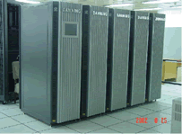
高性能计算与数据模拟实验室组建了一支高素质的人才队伍，面向社会开放，资源共享，是珠三角设施一流、功能齐全的基于数据的高性能设计、模拟与仿真中心，是先进技术院进行虚拟设计有力的装备。
我院承接华南高性能计算与数据模拟网格节点的863项目，建设区别于北京与上海的高性能计算与数据模拟中心，已拥有目前科研机构在华南地区性能最好的高性能计算机曙光4000L，并将继续扩容，预计项目完成时达到百万亿次。曙光4000L为1.5万亿次面向网格的高速互联超级计算机系统，已于2007年2月落户先进院，2007年3月开始逐步提供网格服务。
- 产品与工程仿真技术实验室
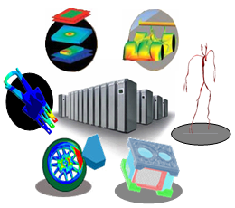
该实验室是以计算机辅助工程（ Computer Aided Engineering, CAE ）技术为核心的集服务、开发和研究于一体的新型科研机构，也是以 CAE 技术改造传统产业为重点的公共技术平台。实验室拥有由海内外高素质专才凝聚而成的 CAE 应用和研发团队，配备国内一流的超级计算机曙光 4000A ，以及完备的 CAE 软件，并且拥有一系列先进的相关实验设备。实验室致力于开展前瞻性、共性和关键性 CAE 技术的研究，专业仿真软件的开发。实验室的所有资源向社会全面开放，提高科技创新资源的利用率，促进虚拟样机技术在现代制造业中的推广和应用。
- 工业设计实验室
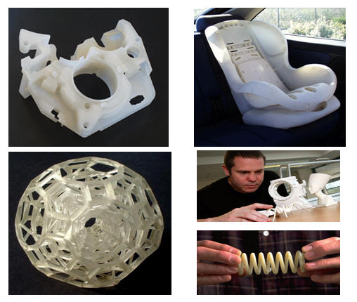
工业设计实验室提供和先进制造匹配的工业设计与造型的工具与环境，并对外进行开放，是先进制造的系统设计的保障。在支撑研究院研究中心使用的同时对外开放，提供机械加工、测量和模具快速成型等服务。
实验室拥有以下仪器设备：数控车床、数控铣床、三维快速成型系统、电火花加工设备（EDM）、ANSYS软件。

- 光电实验室
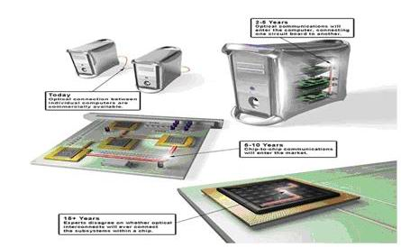
光电实验室提供研究甚短距离（VSR）的光电互连技术，推动以较低价格实现电路板之间、芯片与电路板间、芯片与芯片之间以及芯片内不同IP间的光互连技术。提供必须的科学实验环境与工具，吸引电子、光通讯以及计算机科学家跨领域合作，推动传统基于电子计算机向电光计算机—光电计算机—光计算机方向前进，革新先进制造领域的自动控制部件。
实验室与华中科技大学光电子科学与工程学院、深圳大学光电子研究所共建实验、测试平台，拥有一套较完整的仪器设备：划片机、等离子体增强化学气相沉积系统（PECVD）、磁控溅射台、匀胶机、光刻机、反应离子刻蚀机（RIE）/电磁耦合等离子体刻蚀机（ICP Etcher）、薄膜测试仪、表面轮廓测试系统、光谱频率分析仪、扫描电子显微镜、霍尔测试仪、X射线衍射仪（XRD）。
- 集成电路实验室（模拟电路、射频电路设计等）
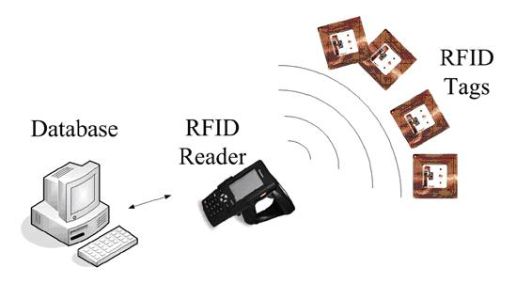
集成电路实验室与地方政府合作，建设以模拟电路、射频电路为特点的集成电路设计中心，成为特色明确的区域创新技术支撑平台，争取得到国家支持。提供一套完整的射频测试仪器一站式测试平台，提供全面的射频测试技术咨询和服务。成为汽车电子、智能家电、医疗设备和精密仪器控 制部件小型化的开发基地。

- 人机交互实验室
人机交互实验室主要研究电脑辅助医学，医学可视化，医学图像，虚拟手术和计算机图形学等。具体的研究项目包括：虚拟解剖；虚拟手术；虚拟针灸；医学图像分析、可视化技术辅助医学诊断。
- 汽车电子实验室
汽车电子实验室主要研究车辆工程领域的能源变换与自动化技术，混合动力汽车的能源变换与控制技术及汽车电子与智能技术等。具体的研究项目包括： 新能源汽车牵引动力系统；汽车底盘与车身电子(电气)控制技术；车载信息系统。
- 先进材料实验室
实验室主要进行相关应用领域（精密机械、智能家电、数字医疗、汽车电子）所需要的最新材料的研究，为先进制造业和集成科学的提供物质基础。
- 嵌入式软件实验室
主要提供各个实验室和研究中心需要的共享的嵌入式操作系统和开发环境并对外开放，为先进技术院的研究生开设相关的课程和提供实验教学的环境，是先进制造业的数字化与智能化的软基础。
- 招聘需求

暂无
工程中心
工程中心开展技术转移、成果转化与企业孵化等相关工作。通过获取综合工业界技术需求，引导研究所不断凝练调整科研目标，提高科技活动效率与成果的市场适用性，培养工业技术领军人才；广泛吸纳社会创新资源，与工业界共建合作平台（包括技术标准组织、院企合作技术实验室、项目公司等）；受权对先进技术院各类科研成果进行转让（包括技术或专利授权、项目合作运营或企业孵化等），推动自主知识产权新工业的建立。
- 低成本健康集成技术工程中心
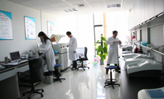
低成本健康集成技术工程中心致力于通过技术创新、设备研发、优秀人才的有效整合，努力完成低成本体检系统的研发和产业化。中心的宗旨是：满足国家重大战略需求，在合理的成本下有效地为全民提供住院、门诊、社区和医疗保健的一体化服务，节省国家医疗费用，很好地解决中华民族的医疗健康问题。

- 医学仿真技术工程中心
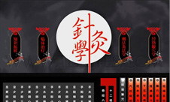
通过与企业和科研单位多方优势资源的互补合作，通过4年的时间将其打造成全球顶级的医学仿真研究中心。目前已开展中医针灸教学训练虚拟人。项目对中国数字人体数据进行三维重建，制作出完全取自真实人体数据的三维虚拟人，在此基础上结合中医针灸论理建立人体361个经穴的三维坐标和力反馈模型，最终形成集中医取穴法训练、中医针灸手法训练以及综合病例针灸治疗练习于一体的中医针灸教学训练虚拟人系统。 实施项目：虚拟针灸教育系统 、虚拟手术系统。
- 汽车电子技术工程中心
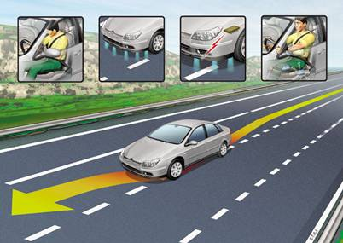
通过与汽车工业界的紧密集合，依靠先进院在汽车电子及混合动力方面的人才优势和技术积累，通过SPIN-IN/OUT方式，同工业界一起开发满足企业需求和市场需求的汽车电子产品，为各种混合动力技术的开发研究，提供公共服务测试平台。实施项目：特种车辆混合动力系统、汽车微电机智能控制系统。

- CAD工业设计与仿真技术工程中心
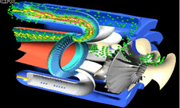
CAE工程中心依靠先进院强大的高性能计算硬件和软件资源，拥有高素质的CAE专业团队和技术积累，为企业提供以CAE技术为核心的专业服务来支持企业的产品研发和性能优化。帮助企业在产品制造之前，模拟产品工作性能、进行优化设计，以减少物理样机试验，提高研发效率，降低研发成本。CAE工程中心提供以下服务：专业工程咨询服务、工程项目领航、CAE流程改造、定制开发与集成、CAE软件应用培训等。
- 机器人产业技术工程中心
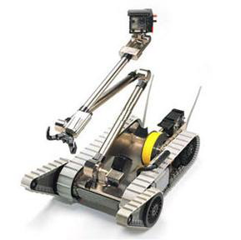
以市场需求为向导、机器人技术为基础，机器人产品化、工程化研究与开发为主要方向，面向企业提供成熟的商品化技技术；利用机器人及其相关技术为国民经济建设服务，加速促进中国机器人产业的建立和发展。主要业务是开展机器人应用工程和与机器人技术相关项目的总体设计、系统设计、组织实施，以及相关设备的研究开发、系统集成、安装调试、技术培训；系统技术的推广应用及技术转让；开展新型机器人、机器人控制系统及集成技术的研究开发。实施项目：工业机器人产品及系统集成解决方案（点焊、弧焊、喷漆、搬运、装配等）和服务机器人产品（家庭、安防监控、清洁卫生服务、医疗护理服务）。
- 地下资源监测技术工程中心
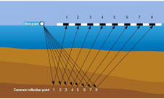
本中心综合先进院与其他院校在声波成像方面的丰富经验和技术优势，研发出适用于城市浅地层勘探的新型小尺寸、低频、宽带、大功率发射换能器、接收换能器及其软件系统。并通过上述超声地层探测系统的研发，形成有自主知识产权的高分辨中浅地层成像技术与相应产品。 研究项目：超声地层探测系统。

- 招聘需求
序 | 岗位名称 | 人数 | 学历 | 专业要求 | 其他招聘条件
机器人工程中心
1 | 助理研究员 | 1 | 博士 | 机器人技术、自动控制、机械设计
2 | 工程师 | 3 | 硕士 | 机器人技术、机电一体化、电气工程
地下资源中心
1 | 普通员工 | 6 | 硕士 | 三维可视化、信号处理、电子系统设计、勘探地球物理学等学科及相关专业 | 具备强烈的探索欲和创新意识，不断学习更新知识体系的热情和能力,良好的文献查询能力和实验设计能力，分析计划能力和解决问题能力。

- 联系方式
有意者请将本人详细简历电子文档（请在邮件主题上注明：“应聘中心及岗位名称－院校－专业－姓名－学历”）发至：
联 系 人：李霞
电子邮件: graduate@siat.ac.cn
传 真：86-755-2680 3589
网 站：www.siat.ac.cn
通信地址：深圳市南山区蛇口工业三路南山医疗器械产业园中国科学院深圳先进技术研究院人教处（邮编：518067）

